**«Введите число»**

[Java Syntax](https://javarush.ru/quests/QUEST_JAVA_SYNTAX)

[Уровень 3](https://javarush.ru/quests/lectures?quest=QUEST_JAVA_SYNTAX&level=3), Лекция 8

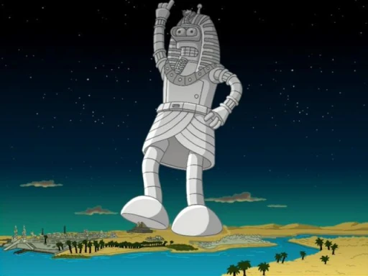

— Привет, Амиго. Отлично справляешься. Вот тебе новое задание: написать программу, которая позволяет ввести с клавиатуры некоторые данные и вывести текст на экран с их участием:

6

Задача

Java Syntax,  3 уровень,  8 лекция

План по захвату мира

«Сначала я решаю задачи, затем много зарабатываю, затем захватываю мир», — эту запись мы нашли в дневнике одного скромного юноши. Давайте представим, что он точно знает, когда это произойдет: введем с клавиатуры число (количество лет, через которые он осуществит свою цель) и имя потенциального захватчика. Затем выведем на экран одну интересную фразу.

3

Задача

Java Syntax,  3 уровень,  8 лекция

Предсказание на будущее

Некоторые предсказания вполне логичны. Например, если вы станете настоящим программистом, то через некоторое время ваша зарплата станет высокой, тут не нужно быть Вангой. Давайте закодим задачу, в которой укажем имя и два числа — зарплату и количество лет. А затем выведем фразу «Имя» получает «число1» через «число2» лет.

1

Задача

Java Syntax,  3 уровень,  8 лекция

Скромность украшает программиста

Мечты о работе программистом так и рвутся наружу! Не удивительно: чем больше задач вы решаете, тем ближе вы к воплощению мечтаний. Сделаем ещё один шаг, решим задачу о скромности. Вводим имя человека с клавиатуры, а затем выводим данные о его зарплате. Подробности — в условии задачи.

1

Задача

Java Syntax,  3 уровень,  8 лекция

Большая и чистая

У представителей человеческой расы влюбленных обычно двое. А на некоторых планетах распространены триады (о них писал Айзек Азимов в повести «Сами боги», например). Пришла пора и нам составить триаду с помощью программирования. Вводим с клавиатуры три имени и выводим информацию об их большом и светлом чувстве друг к другу.

3

Задача

Java Syntax,  3 уровень,  8 лекция

Не думать о секундах…

Напиши код, который считает сколько секунд прошло с 15:00, если на часах 15:30. Выведи результат на экран.

1

Задача

Java Syntax,  3 уровень,  8 лекция

Полнометражная картина

Давайте посчитаем количество полных метров в определенном количестве сантиметров, и создадим для этого специальный метод getMetreFromCentimetre. Всё лишнее придется округлить. Например, если в параметре нашего метода мы зададим число в 243 сантиметра, то метров у нас будет только 2, а вовсе не 2.43.